Hồ Sỹ Hậu _20223439_IT19(CĐTN3.03.K13.07.LH.CO4.1_LT
Bài 1 – Làm quen với Series
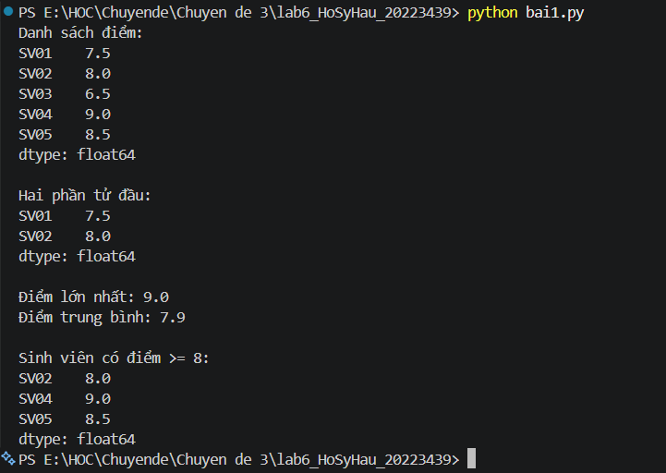
Bài 2 – Tạo DataFrame từ dict
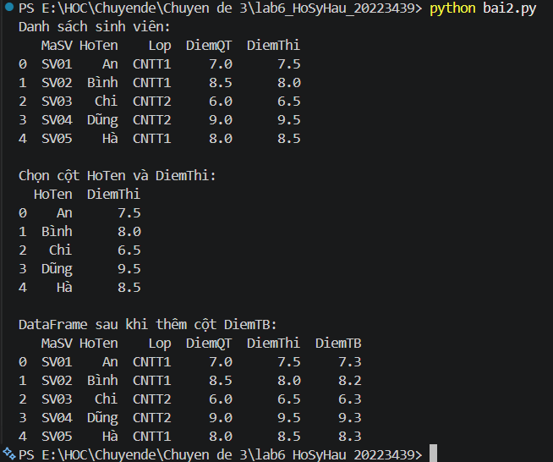
Bài 3 – Đọc file CSV và khám phá dữ liệu

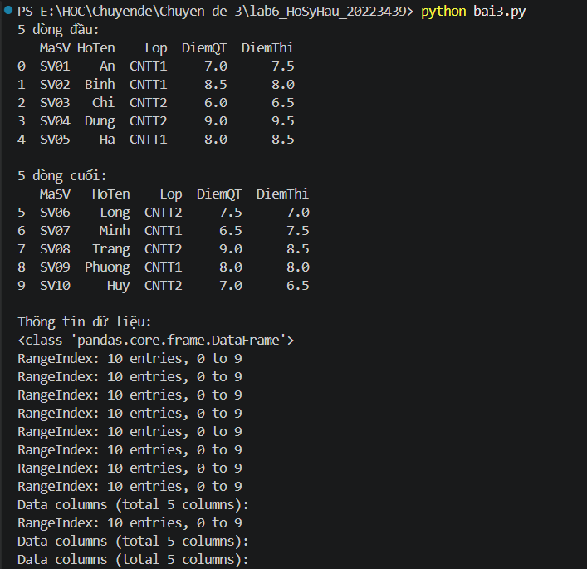
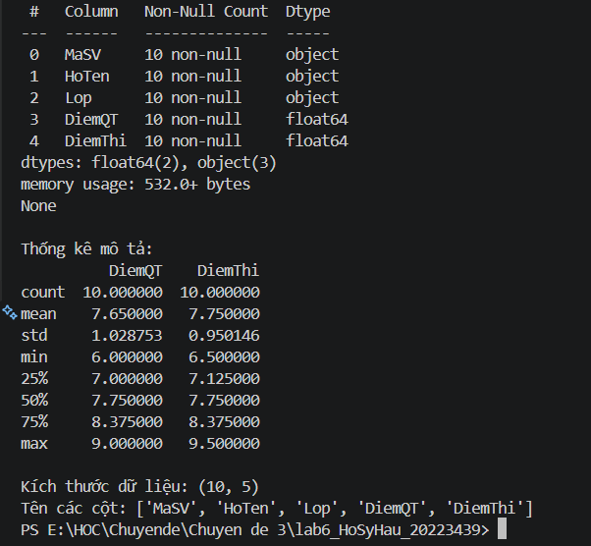
Bài 4 – Lọc dữ liệu, thêm cột, đổi tên cột và đặt index
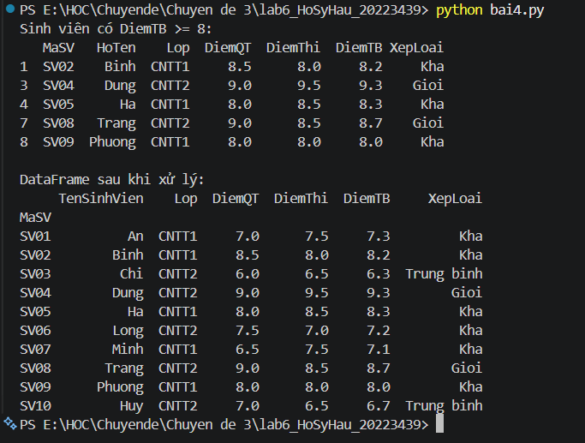
Bài 5 – Bài toán ứng dụng trong nghiên cứu khoa học
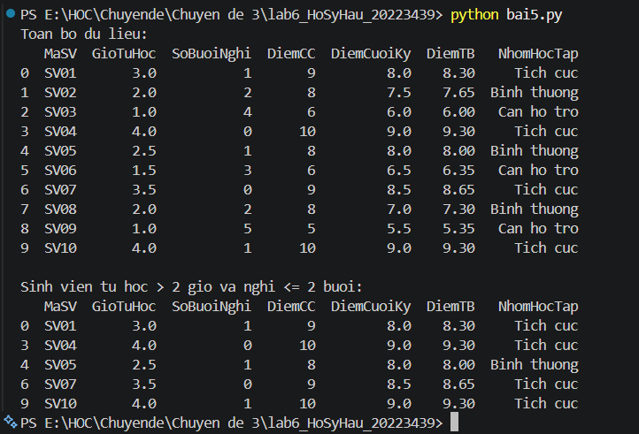
- Những sinh viên tự học nhiều giờ và nghỉ ít thường có DiemTB cao hơn, chứng tỏ tích cực trong học tập.
- Nhóm “Tích cực” chiếm phần nhỏ, nhưng có thành tích tốt, nên là đối tượng khuyến khích và duy trì.
- Sinh viên có số giờ học thấp hoặc nghỉ nhiều thường rơi vào nhóm “Cần hỗ trợ”, cần hỗ trợ thêm hoặc nhắc nhở.
- Nhóm “Bình thường” chiếm đa số, có tiềm năng cải thiện nếu tăng cường tự học.
- Dữ liệu cho thấy mối tương quan tích cực giữa thời gian học và điểm số, hữu ích cho phân tích, tư vấn học tập.
Bài 6 – Bài tập tổng hợp
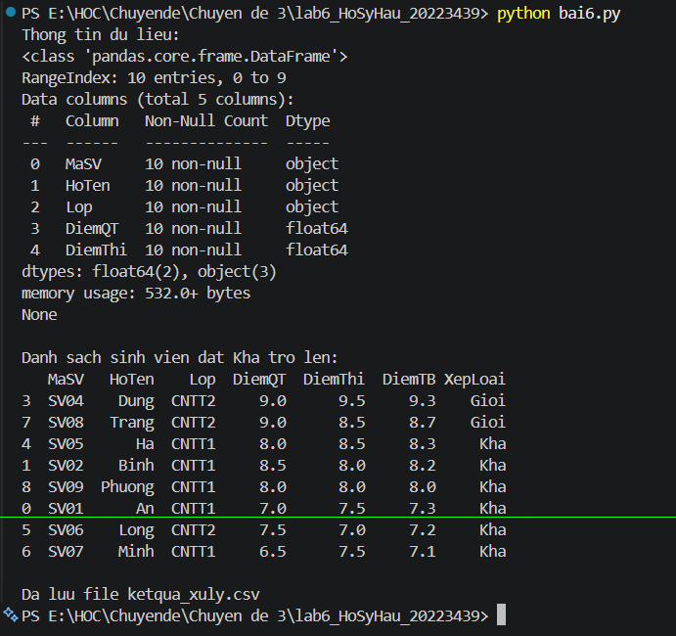
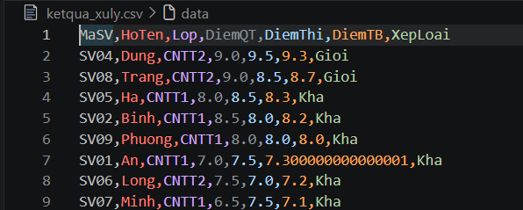
- Điểm trung bình (DiemTB) cung cấp cái nhìn tổng quan về thành tích từng sinh viên.
- Việc xếp loại giúp nhóm sinh viên theo hiệu quả học tập: Giỏi, Khá, Trung bình, Yếu.
- Danh sách lọc sinh viên Khá trở lên cho thấy ai đạt chuẩn và nổi bật, thuận tiện cho khen thưởng hoặc tư vấn.
- Sắp xếp theo DiemTB giảm dần giúp nhìn nhanh thứ tự thành tích trong lớp.
- Quy trình này minh họa xử lý dữ liệu từ đầu vào → phân tích → kết quả, tương tự quy trình nghiên cứu hoặc báo cáo học tập.
Bài 7 – Quản lý danh sách sản phẩm
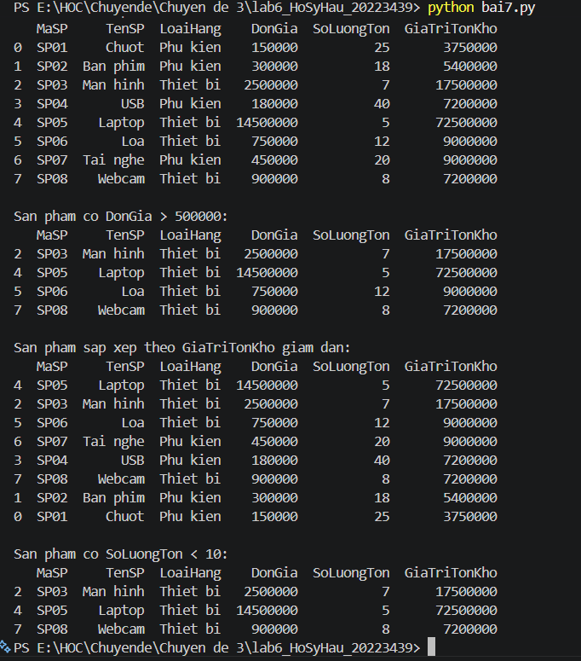
Bài 8 – Quản lý hóa đơn bán hang
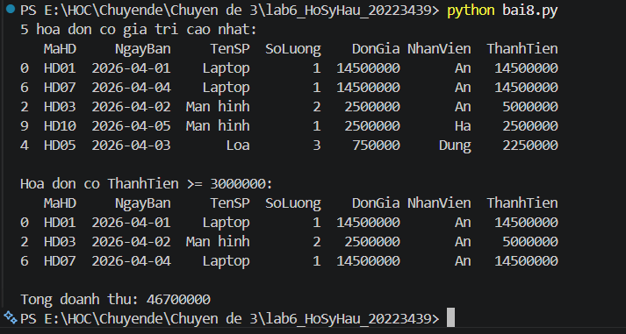
Bài 9 – Phân loại khách hang
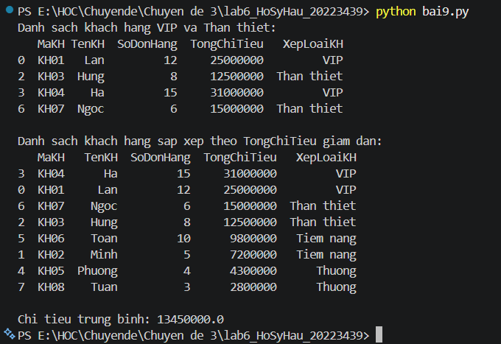

Bài 10 – Theo dõi doanh thu theo nhân viên
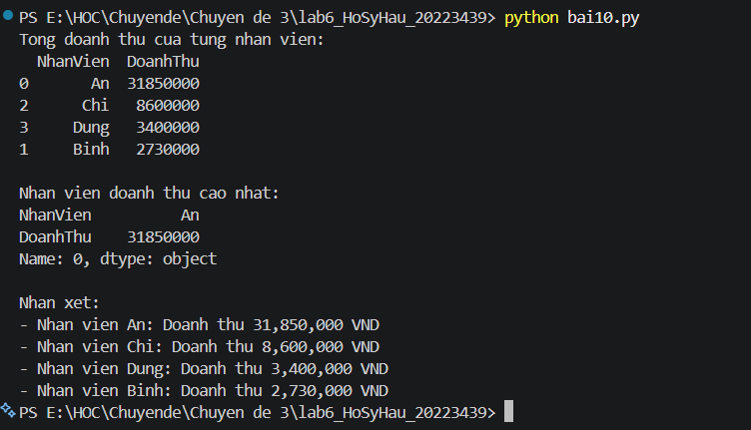
Bài 11 – Phân tích nhập-xuất-tồn kho
